1. Nous habitons = we live
2. Tu perds = you lose
3. Vous répondez = you answer
4. Elle choisit = she choses
5. Ils proposent = they propose
6. B
7. C
8. A
9. C
10. C
11. A
12. Je joue au football dans le parc.
13. Ce soir, nous dînons au restaurant.
14. Mon frère perd souvent ses stylos au collège.
15. Ma sœur mange un sandwich.
16. Vous attendez u taxi, monsieur?
17. Nous finissons nos devoirs de maths.
18. À 18h00, je prends le train pour Paris.
19. Tu réussis toujours les tests de vocabulaire.
20. À Noël, Eddie et Jack chantent dans une chorale.
21. Nos voisins vendent leur maison.

Forming the near future tense

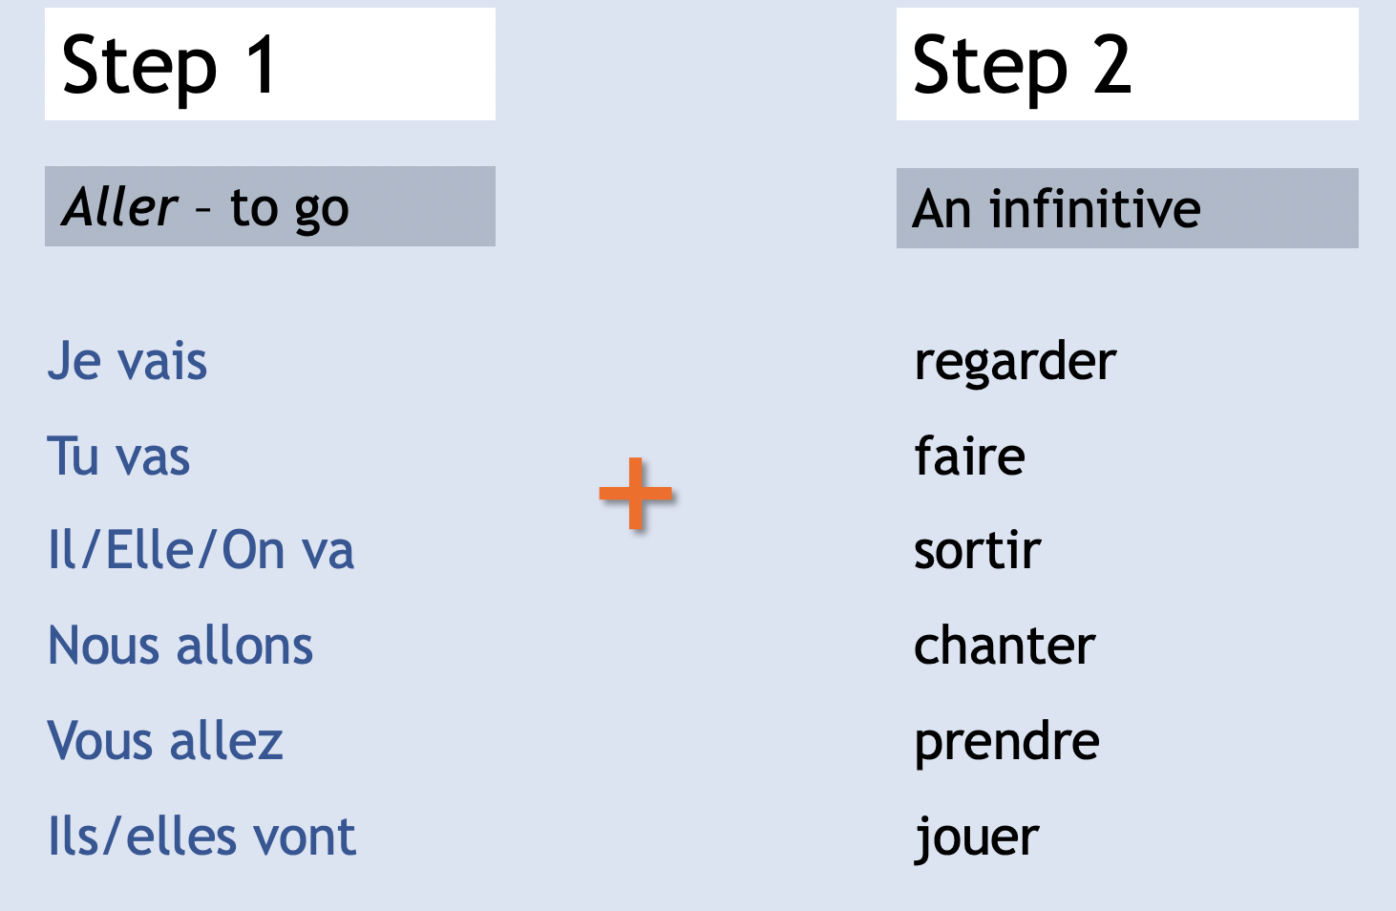

Translation

1. Tomorrow i am going to go to town and i am going to buy a present

Demain je vais aller en ville et je vais acheter un cadeau

1. Next weekend he is going to do his homework and she is going to go out with some friends

Le weekend prochain il va faire ses devoirs et elle va sortir avec des amis

1. Next week we are going to eat at a restaurant and they are going to watch a film

La semaine prochaine nous allons manger à un restaurant et ils vont regarder un film

Forming the simple future tense

aller – to go j’irai – I will go

avoir – to have j’aurai – I will have

courir – to run je courrai – I will run

devoir – to have to je devrai – I will have to

envoyer – to send j’enverrai – I will send

être – to be je serai – I will be

faire – to make/do je ferai – I will make/do

mourir – to die je mourrai – I will die

pouvoir – to be able to je pourrai – I will be able to

recevoir – to receive je recevrai – I will receive

savoir – to know (how to) je saurai – I will know

venir – to come je viendrai – I will come

voir – to see je verrai – I will see

vouloir – to want to je voudrai – I will want to

translations

1. Next year we’ll visit the museum and ill see the paintings

L’année prochaine nous visiterons le musée et je verrai les peintures

1. Tomorrow evening he will run to the sports centre and we will go there on foot

Demain soir il courra au centre sportif et nous irons là-bas à pied.

1. Next month they will play tennis and we will go to the cinema

Le mois prochain ils joueront et nous irons au cinéma

Perfect tense

J’ai = i have

Tu as = you have

Il/elle/on a = he/she/one has

Nous avons = we have

Vous avez = you have

Ils/elles ont = they have

-er verbs : remove the -er 🡪 add é

-ir verbs : remove the -ir 🡪 add i

-re verbs : remove the -re 🡪 add u

Jouer – joué

Manger – mangé

Regarde – Regardé

Écouter – écouté

Travailler – travaillé

Finir – fini

Remplir – rempli

Réussir – réussi

Choisir – choisi

Grandir – grandi

Vendre – vendu

Perdre – perdu

Entendre – entendu

Attendre – attendu

Répondre – répondu

1. Le weekend dernier j’ai joué au golf avec mon père
2. Ce matin nous avons attendu l’autobus pendant vingt minutes
3. Hier soir, tu as écouté de la musique dans ta chambre
4. Il a mangé des frites avec ses amis
5. Elles ont choisi de belles robes pour la fête de vendredi soir

Irrgular pest participles

Boire – bu

Voir – vu

Pouvoir – pu

Etre – été

Connaître- connu

Dire – dit

Lire – lu

Devoir – du

Mettre – mis

Écrire – écrit

Vouloir – voulu

Savoir – su

Recevoir – reçu

Prendre – pris

Faire – fait

Avoir – eu

1. Elle a écrit
2. Nous avons fait
3. Il a reçu
4. J’ai mis
5. Elles ont bu

Être

Some verbs use être not avoir in the ‘passé composé’

Present tense of être :

Je suis – i am

Tu es – you are

Il/elle/on est – he/she/one is

Nous sommes – we are

Vous êtes – you are

Ils/ elles ont – they are

1. Je suis allée
2. Il est venu
3. Tu es restée
4. Mes deux chiens sont morts
5. Nous sommes parties
6. P
7. Pr
8. P
9. P
10. F
11. Pr
12. Pr
13. Pr
14. F
15. Pr